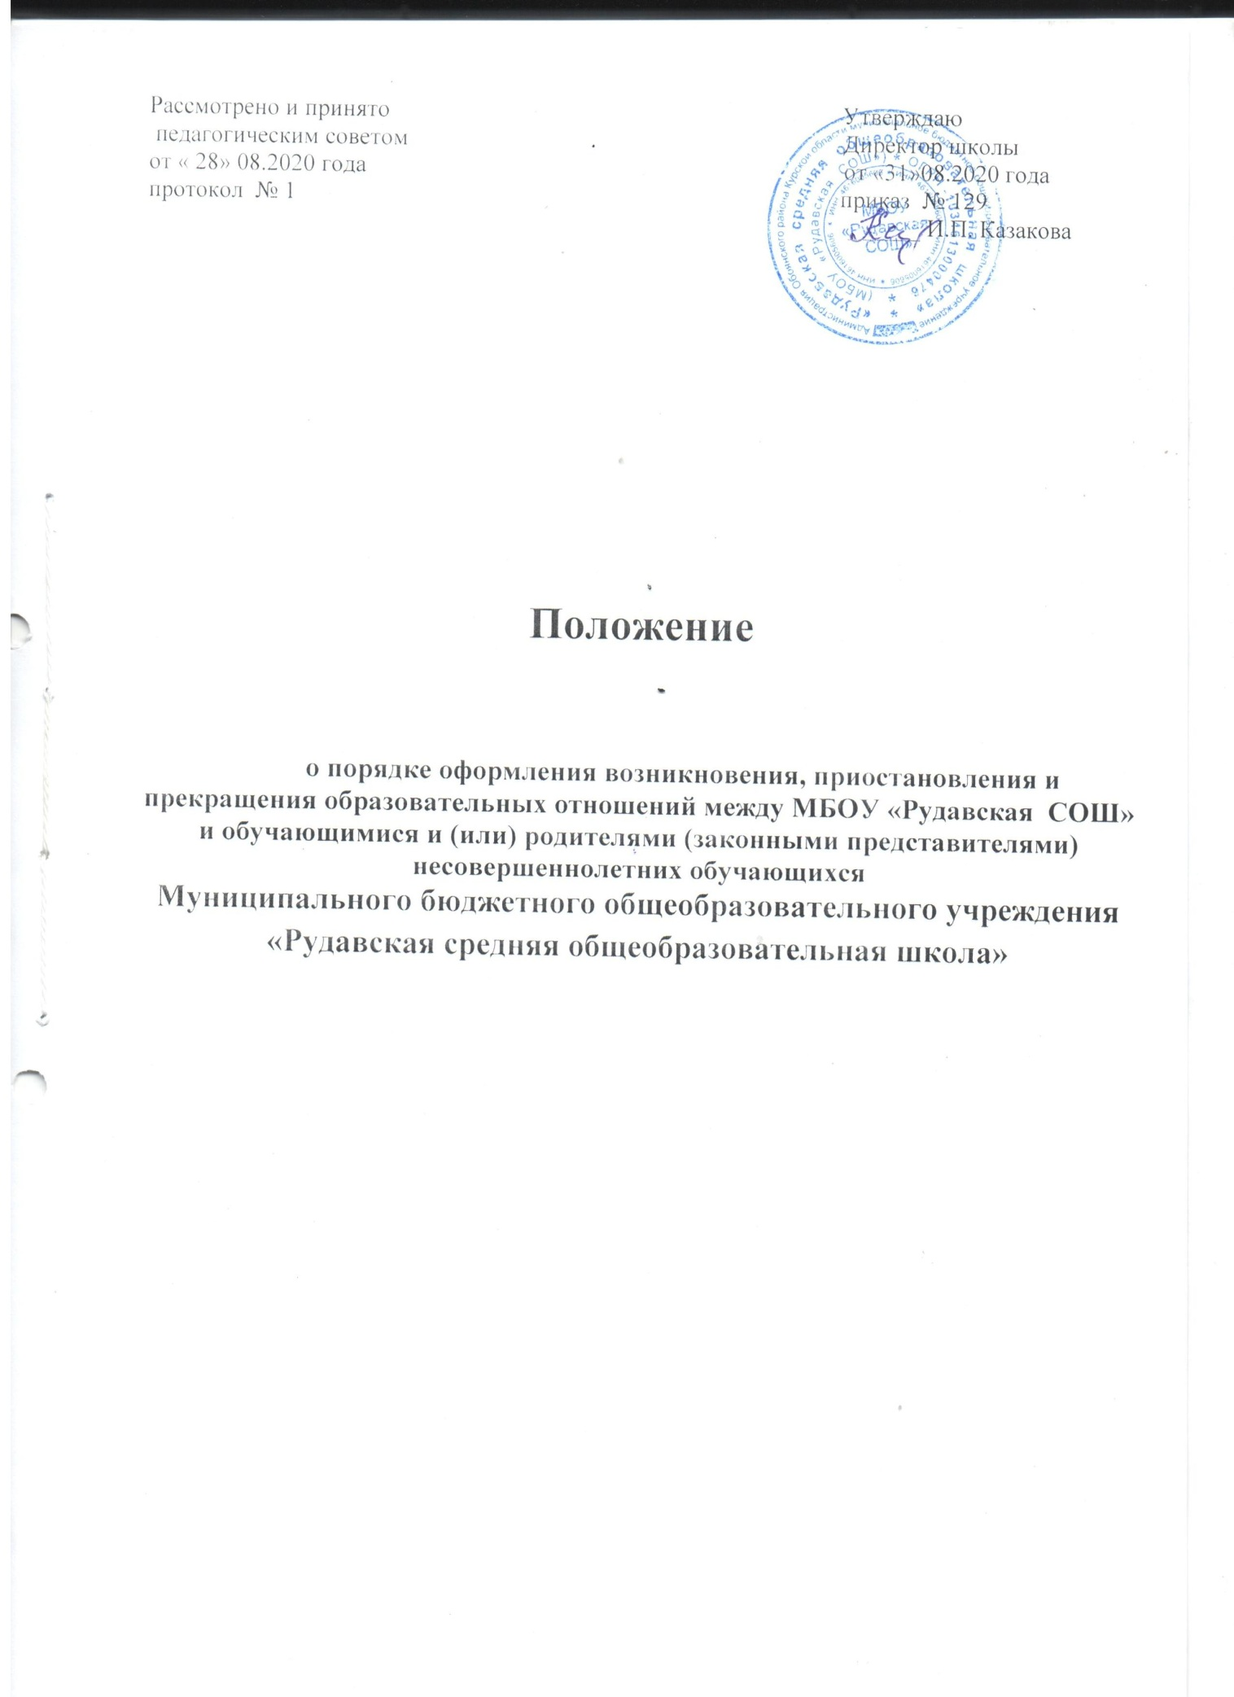

**Порядок оформления возникновения, приостановления и прекращения образовательных отношений между МБОУ «Рудавская СОШ» и обучающимися и (или) родителями (законными представителями) несовершеннолетних обучающихся**

1. **Общие положения**

1.1. Настоящий Порядок оформления возникновения, приостановления и прекращенияотношений между МБОУ«Рудавская СОШ» (далее Порядок, Школа) и (или) родителями (законнымипредставителями) несовершеннолетнего учащегося разработан в соответствии сФедеральным законом от 29.12.2012 No273-Ф3 «Об образовании в РоссийскойФедерации», Уставом Школы, Правилами приема в МБОУ «Рудавская СОШ» - граждан на обучение по образовательным программам начального общего, основного общего и среднего общего образования.

1.2. Настоящий Порядок регламентирует оформление возникновения, приостановления ипрекращения образовательных отношений между Школой и учащимся и (или) родителями(законными представителями) есовершеннолетнего учащегося.

1.3. Под образовательными отношениями понимается совокупность общественныхотношений по реализации права граждан на образование с целью освоение учащимисясодержания основных образовательных программ.

2**. Возникновение образовательных отношений**

2.1. Основанием возникновения образовательных отношений между Школой и учащимсяи (или) родителями (законными представителями) несовершеннолетнего учащегосяявляется заявление учащегося или родителей (законных представителей) о приеме наобучение в Школу или для прохождения промежуточной аттестации и (или)государственной итоговой аттестации. На основании заявления в соответствии сПравилами приема учащихся в Школу издается приказ директора Школы.

2.2. Права и обязанности учащегося, предусмотренные законодательством и локальныминормативными актами Школы, возникают у учащегося, принятого на обучение с даты,указанной в приказе о приеме на обучение.

2.3. Прием на обучение в Школу проводится на принципах равных условий приема длявсех поступающих, за исключением лиц, которым предоставлены особые права(преимущества) при приеме на обучение.

2.4. Школа обязана ознакомить поступающего и (или) родителей (законных

представителей) с Уставом, с лицензией на осуществление образовательной

деятельности, со свидетельством о государственной аккредитации, с образовательнымипрограммами и другими документами, регламентирующими осуществлениеобразовательной деятельности, правами и обязанностями учащихся.

2.5. Правила приема в Школу, не регламентированные законодательством об образованиии настоящим Порядком, определяются Правилами приема учащихся в Школу.

**3. Изменение образовательных отношений утверждаются приказом директора МБОУ «Рудавская СОШ».**

3.1. Образовательные отношения изменяются в случае изменения условий полученияучащимся образования по конкретной основной общеобразовательной программе,повлекшем за собой изменение взаимных прав и обязанностей учащегося и Школы.

3.2. Образовательные отношения могут быть изменены как по инициативе учащегося и(или) родителей (законных представителей) несовершеннолетнего учащегося позаявлению в письменной форме, так и по инициативе Школы.

3.3. Основанием для изменения образовательных отношений является заявление

учащегося или родителей (законных представителей).

3.4. Права и обязанности учащегося, предусмотренные законодательством об

образовании и локальными нормативными актами Школы, изменяются с даты изданияприказа директора Школы или с иной указанной в нем даты.

**4. Прекращение образовательных отношений**

4.1. Образовательные отношения прекращаются в связи с отчислением учащегося изШколы, это связано с получением основного общего образования, среднего общегообразования или досрочно по основаниям, определенным пунктом 4.2 настоящегоПорядка.

4.2. Образовательные отношения могут быть прекращены досрочно в следующих

случаях:

а) по инициативе учащегося и (или) родителей (законных представителей)

несовершеннолетнего учащегося, в случае перевода учащегося для продолжения

освоения основной образовательной программы в другую организацию,

осуществляющую образовательную деятельность;

б) по инициативе Школы в случае применения к учащемуся, достигшему возраста 15лет. отчисления как меры дисциплинарного взыскания;

в) по обстоятельствам, не зависящим от воли учащегося или родителей (законных

представителей) несовершеннолетнего учащегося и Школы (смерть учащегося, решениесуда и другое), в том числе в случае ликвидации Школы.

4.3. Основанием для прекращения образовательных отношений является заявлениеучащегося или родителей (законных представителей), приказ директора Школы оботчислении учащегося из Школы.

4.4. Права и обязанности учащегося, предусмотренные законодательством об образованиии локальными нормативными актами Школы, прекращаются с даты его отчисления изШколы.

4.5. При досрочном прекращении образовательных отношений Школа в трехдневныйсрок после издания приказа об отчислении учащегося выдает ему справку об обучении.

4.6. Форма справки содержит следующие обязательные данные:

а) сведения о фамилии, имени, отчестве (при наличии), дате рождения учащегося;

б) период обучения в Школе с указанием учебного года и класса;

в) сведения о результатах обучения с указанием изученных учебных предметов и отметокуспеваемости по ним.

4.7. Справка об обучении подписывается директором Школы и заверяется печатьюШколы.

4.8. При прекращении образовательных отношений, в случае перевода

учащегося дляпродолжения освоения основной общеобразовательной программы в другуюорганизацию, осуществляющую образовательную деятельность, Школа в трехдневныйсрок после издания приказа об отчислении выдает отчисленному из Школы илиродителям (законным представителям) несовершеннолетнего учащегося, заполненное личное дело, справку об обучении.

**5. Заключительные положения**

5.1. Настоящий Порядок действует до принятия иных нормативных документов,

являющихся основанием для внесения дополнений и изменений в данный Порядок.

5.2. Настоящий Порядок размещается для ознакомления на официальном сайте школы всети Интернет